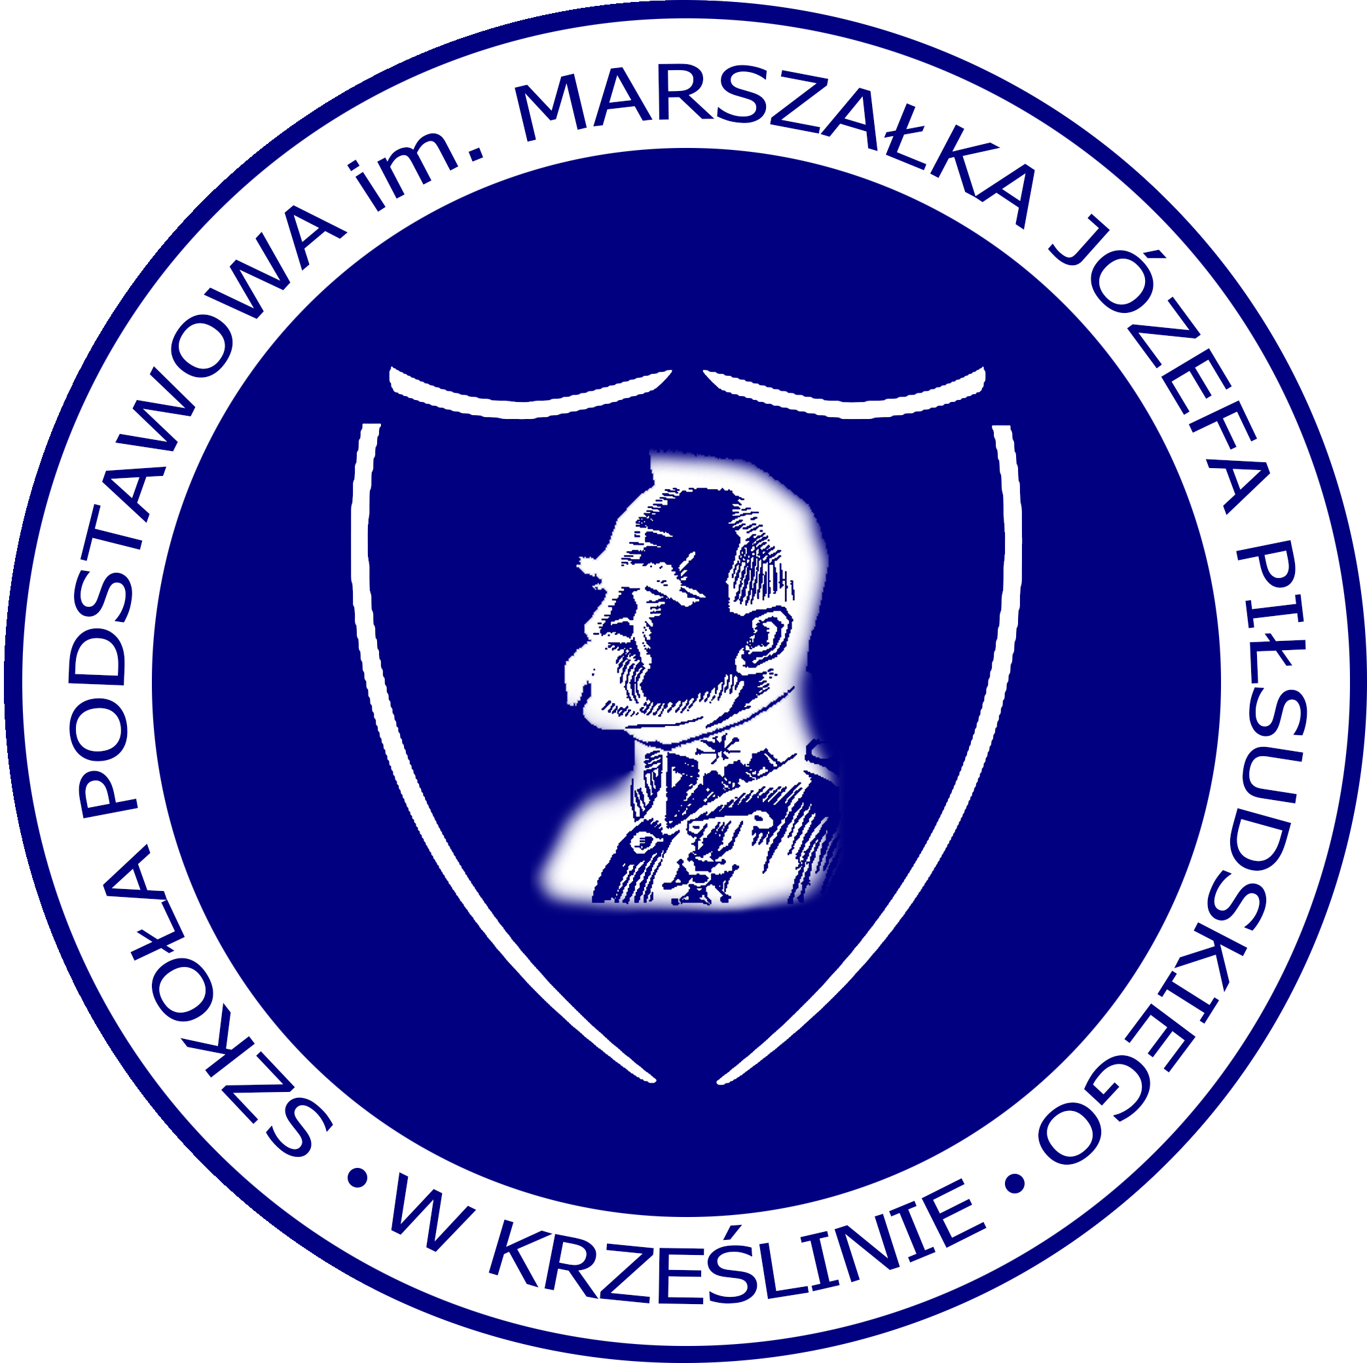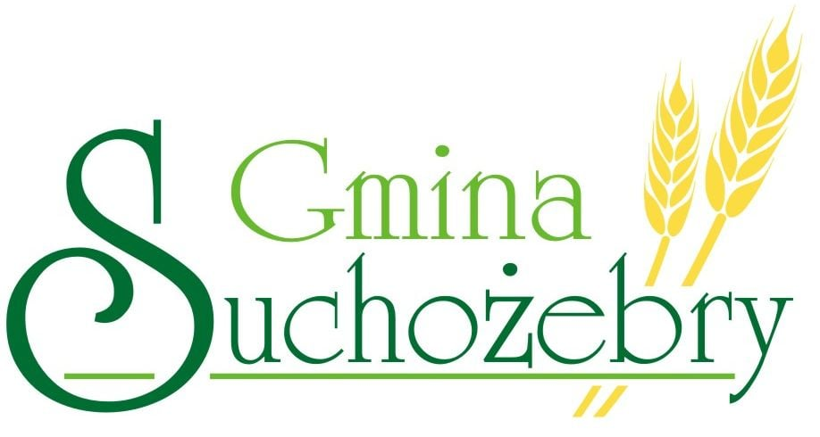

Załącznik Nr 2
do Regulaminu
„Gminnego Dyktanda”

Zgoda na przetwarzanie danych osobowych dziecka
Wyrażam zgodę na przetwarzanie danych osobowych mojego dziecka, którego jestem prawnym opiekunem, zawartych w formularzu zgłoszeniowym, dla potrzeb niezbędnych do przeprowadzenia, rozstrzygnięcia i promocji Gminnego Dyktanda o tytuł „Mistrza Ortografii Gminy Suchożebry”.

........................................ ...................................................
miejscowość, data czytelny podpis rodzica/prawnego opiekuna

Zgoda na rozpowszechnianie wizerunku dziecka
Wyrażam zgodę na nieodpłatne utrwalenie wizerunku mojego dziecka, w formie filmowania, fotografowania oraz rejestrowania na dowolnych nośnikach, w ramach dokumentacji Gminnego Dyktanda o tytuł „Mistrza Ortografii Gminy Suchożebry” przeprowadzonego dnia 25 kwietnia 2025 roku w Szkole Podstawowej im. Marszałka Józefa Piłsudskiego w Krześlinie. Ponadto wyrażam nieodpłatną zgodę na rozpowszechnianie przez Organizatora wizerunku mojego dziecka bez ograniczeń terytorialnych i czasowych za pośrednictwem dowolnego medium.

........................................ ..........................................................
miejscowość, data czytelny podpis rodzica/prawnego opiekuna

